ООО «Турцентр-ЭКСПО» г. Белгород, ул. Щорса, 64 а, III этаж
Остановка ТРЦ «Сити Молл Белгородский»
www.turcentr31.ru т./ф: (4722) 28-90-40; тел: (4722) 28-90-45; +7-951-769-21-41

Абхазия, ГАГРА, «У ЖАННЫ» (с бассейном)

Лето 2023
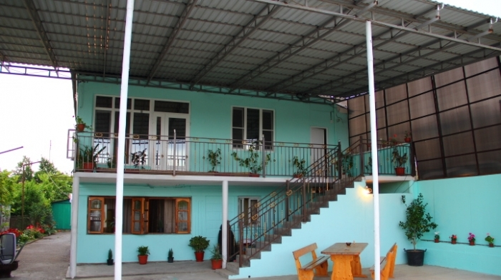Гостевой дом «У Жанны» расположен в живописном месте в поселке Псахара, недалеко от города Гагра. Город Гагра расположен в 22 км от аэропорта г. Адлер. Особенно интересен район Старой Гагры, где с берега открывается красивый вид на горы, ущелья и бухту. Горы защищают город от холодных ветров. Морская вода здесь чистая и прозрачная. В Гагре очень много красивых мест: живописные ущелья горных рек, цветущие альпийские луга. В городе много разнообразных баров и кафе, предлагающих национальные абхазские блюда – мамалыгу, копчености с острыми соусами, хачапури, сыр«сулугуни», перепелки, домашнее вино «Изабелла» и знаменитый кофе «по-восточному». В центре Гагры находится аквапарк, что привлекает сюда родителей с детьми. Для молодёжи большой выбор современных дискотек и кафе с живой музыкой. Гостевой дом «У Жанны» — это один из наиболее экономичных вариантов размещения для отдыха в акватории города Гагры. Недалеко продуктовый магазин, столовая, аптека, остановка маршрутки. Большой зеленый двор, парковка, детская полянка, беседка с мангалом. Бассейн большой каркасный. Кухня самообслуживания со всем необходимым, холодильник, свч-печь, гладилка, утюг, стиральная машинка-автомат. А так же предлагаем комплексное питание. Wi-Fi. Хозяева гостиницы предлагают вино, чачу, мед, молоко, фрукты, овощи - все со своего огорода, все домашнего приготовления.

Размещение: «Эконом» 2-х, 3-х и 4-х местные номера с удобствами на этаже (вентилятор, односпальные кровати, столик, телевизор, шкаф).

Пляж: 15-20 мин - галечный.

Питание: имеется общая летняя кухня, оборудованная всем необходимым для самостоятельного приготовления пищи, а так же возможно заказать комплексное питание.

Дети: до 12 лет скидка на проезд– 200 руб.

Стоимость тура на 1 человека (7 ночей)
Размещение  Заезды | ЭКОНОМ  2-х, 3-х, 4-х мест.  с удоб. на этаже
29.05.-07.06. | 10450
05.06.-14.06. | 10700
12.06.-21.06. | 11000
19.06.-28.06. | 11400
26.06.-05.07. | 11600
03.07.-12.07. | 11600
10.07.-19.07. | 11800
17.07.-26.07. | 11800
24.07.-02.08. | 11800
31.07.-09.08. | 11800
07.08.-16.08. | 11800
14.08.-23.08. | 11600
21.08.-30.08. | 11400
28.08.-06.09. | 11200
04.09.-13.09. | 11100
11.09.-20.09. | 10800
18.09.-27.09. | 10600
В стоимость входит: проезд на автобусе, проживание в номерах выбранной категории, сопровождение, страховка от несчастного случая. Курортный сбор за доп. плату.

Выезд из Белгорода еженедельно по понедельникам.
Хочешь классно отдохнуть – отправляйся с нами в путь!!!!

